深 圳 大 学

实 验 报 告

课程名称： 数据库系统

实验序号： 实验3

实验名称： DBMS应用

学 号： 2022150083

姓 名： 江浩

实验完成日期： 2024年 11 月 24 日

一、实验目的：
1、 理解视图、触发器、约束、存储过程和函数的基本概念，掌握它们的用法；
2、 能结合实例设计合理的视图、触发器和存储过程；
3、 结合实验加深对数据库完整性和安全性的理解。

二、实验要求：
1、注册SQLab账号并熟悉网站操作界面；
2、数据库、关系表定义；
3、学习关系表的约束(主键、外键、自定义)；
4、了解SQL的视图功能；
5、了解SQL的触发器；
6、了解存储过程的编写；

三、实验设备：
Windows 10/11 操作系统、SQLab平台。

- 实验内容
回答实验三-数据库实验指导书中3.1-3.4的问题(将答案写在本模板下并提交)
3.1观察并回答问题
3.1.1关于视图
- （1） ACTOR_INFO：提供演员与电影的关联信息，聚焦于演员和他们参与的电影。
- FILM_LIST：提供电影的详细信息，结合电影的类别、语言、库存、租赁和支付数据，侧重于电影的各类业务数据。
- SALES_BY_FILM_CATEGORY：基于电影类别，提供按类别统计的销售数据，主要用于销售和收入分析。
（2）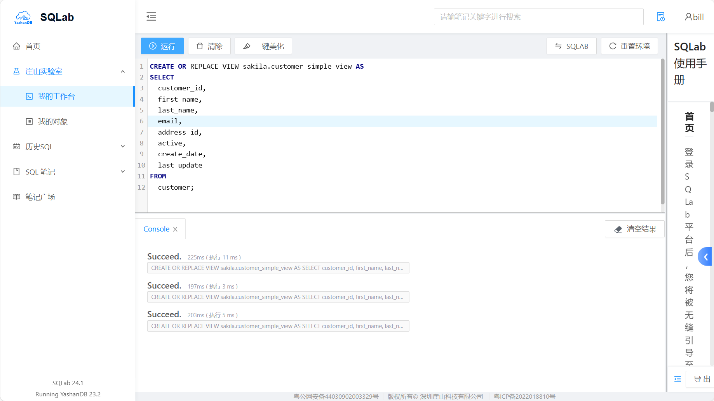
视图在以下情况下可以进行更新：
- 视图基于单个表，且该表具有唯一标识符（如主键）。
- 视图没有使用复杂的操作，如聚合、分组或联接多个表。
视图在以下情况下不能进行更新：
- 视图包含多个表的联接。
- 视图使用了聚合函数（如 COUNT、SUM）或其他复杂的 SQL 操作。
- 视图所涉及的表没有明确的唯一标识符。
（3）已更新，如图示：
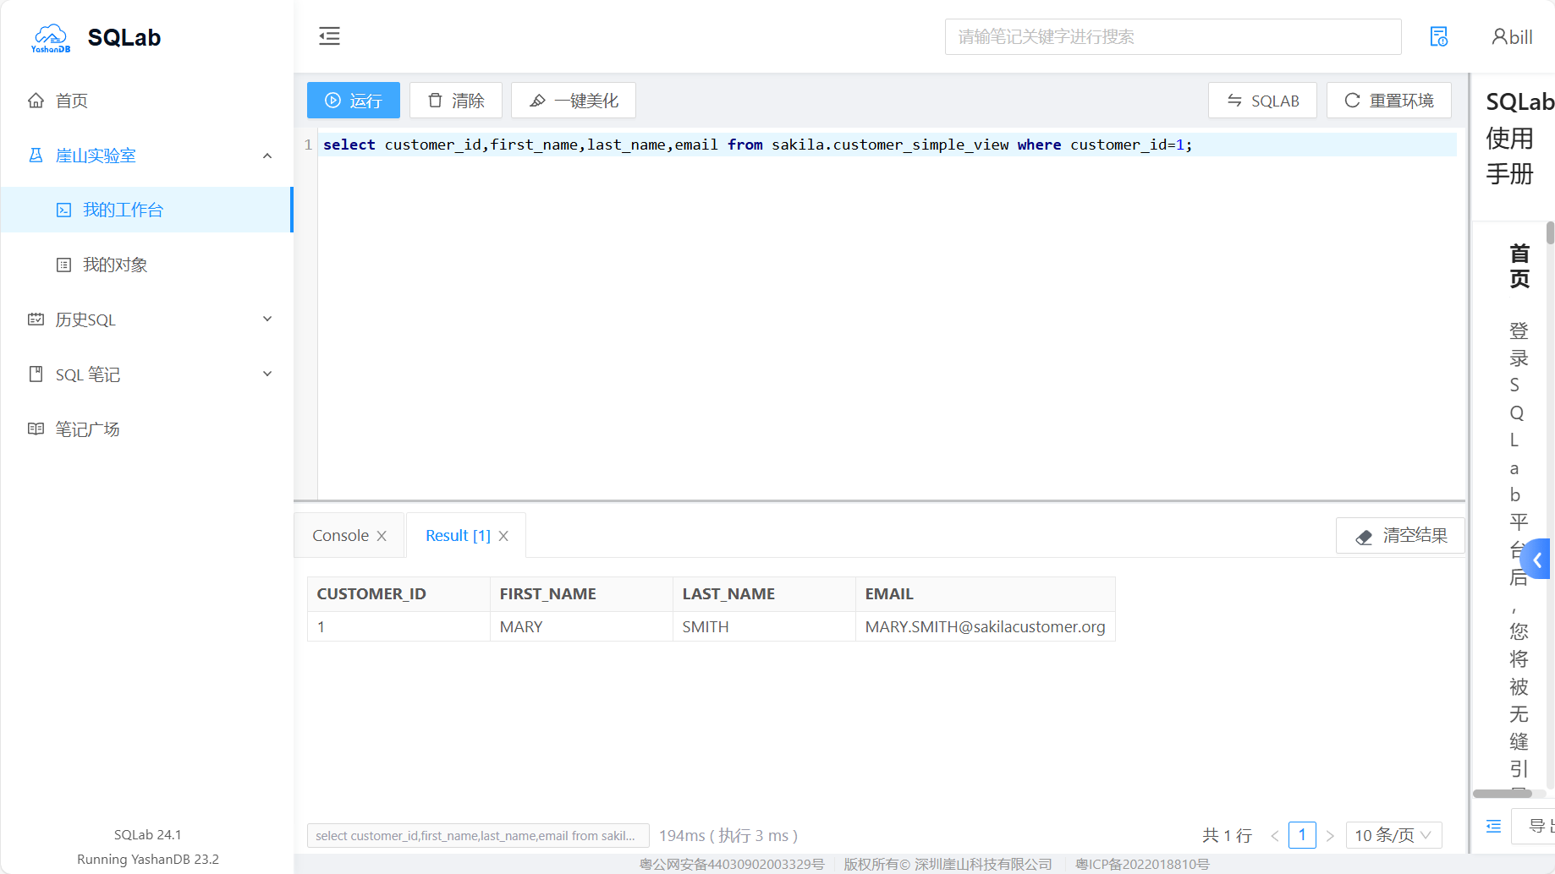
3.1.2关于触发器

3.1.3关于约束

3.1.4关于存储过程

3.1.5关于函数

3.2创建新用户并分配权限

3.3设计并实现

3.4 思考题

五.实验心得

六.诚信承诺
本人郑重承诺在SQL实验的实施的过程中不发生任何不诚信现象，一切不诚信所导致的后果均由本人承担。

签名（手签，不得打印）：

指导教师批阅意见：

成绩评定：

指导教师签字：
年 月 日

备注：

